Linnut

1.0 Johdanto

Linnut järjestelmä on lintu tietokanta. Tietokanta sisältää Suomessa pesiviä lintulajeja, ja niihin liittyviä tietoja, esimerkiksi lajin esiintymisalue, suomessa pesivien parien määrä sekä normaali elinympäristö. Tämän lisäksi tietokanta sisältää tehtyjä havaintoja linnuista joita käyttäjät voivat lisätä tietokantaan. Havaintoon liittyy laji, lukumäärä, aika ja paikka jossa havainto on tehty.

Järjestelmän ensisijainen tehtävä on auttaa lintubongareita näkemään että onko lähettyvillä näkynyt mitään mielenkiintoista, tai missä tiettyä lajia on todettu majailevan. Järjestelmä voi myös auttaa oman havainnon tunnistamisessa karsimalla lajit esiintymisalueen tai elinympäristön perusteella. Muut kirjatut havainnot voivat myös auttaa oman näköhavainnon selventämisessä.

Vaikka käyttäjä ei olisi rekisteröitynyt järjestelmään, tämä pystyy suorittamaan kyselyitä lajeista sekä havainnoista, sekä lisäämään havaintoja. Havainnot lintujen pesistä näkyvät vain rekisteröityneille käyttäjille mahdollisten ilkitöiden välttämiseksi. Ylläpitäjä on ainoa jolla on valta muokata lintu lajien tietoja, tai tarvittaessa lisätä uusia lajeja järjestelmään. Tämän lisäksi hän pystyy muokkaamaan tarvittaessa havaintoja.

Tulen toteuttamaan järjestelmän PHP- kielellä, ja tietokannan postgreSQL:än avulla.
Työympäristö tulee olemaan yliopiston users-palvelimen Apache ympäristö.

2.0 Yleiskuvaa järjestelmästä

2.1 Käyttötapauskaavio
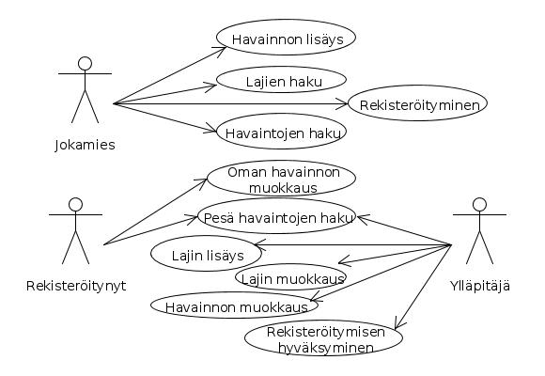
2.2 Käyttäjäryhmät

Jokamies
Jokamies on kuka tahansa internetin välityksellä sivustoa selaava.
Muut sidosryhmät kuuluvat myös jokamies sidosryhmään.

Rekisteröitynyt
Rekisteröitynyt on sivustolle rekisteröitynyt käyttäjä johon luotetaan.

Ylläpitäjä
Järjestelmää valvova ja ajantasolla pitävä luottamushenkilö.

2.3 Käyttötapauskuvaukset

Jokamiehen käyttötapaukset

Havainnon lisäys:
Tietokantaan lisätään havainto johon kuuluu pakollisina tietoina lintulaji, lukumäärä, paikka, aika ja pvm. Oman nimen voi myös halutessaan lisätä.

Lajien- ja havaintojenhaku:
Jokamies voi selata tietokannassa olevia havaintoja tai lajeja, ja voi karsia tuloksiaan tiettyjen kriteerien mukaan.

Rekisteröityminen:
Jokamies luovuttaa tietonsa ja lähettää anomuksen ylläpitäjälle, joka päättää hyväksyykö rekisteröitymisen vai ei luotettavuuden perusteella.

Rekisteröityneen käyttötapaukset

Oman havainnon muokkaus:
Rekisteröitynyt pystyy muokkaamaan itse aiemmin luovuttamaa havaintoaan.

Pesä havaintojen haku:
Havaintojen haussa näytetään myös havainnot jotka liittyvät pesiin.

Ylläpitäjän käyttötapaukset

Lajin lisäys:
Tietokantaan voidaan lisätä uusi laji.

Lajin muokkaus:
Olemassa olevaa lajia voidaan muokata.

Havainnon muokkaus:
Olemassa olevaa havaintoa voidaan muokata.

3.0 Käyttöohje

Linnut tietokannan esittelysivu:
xvax.users.cs.helsinki.fi/Linnut/esittelysivu.html

4.0 Järjestelmän Tietosisältö

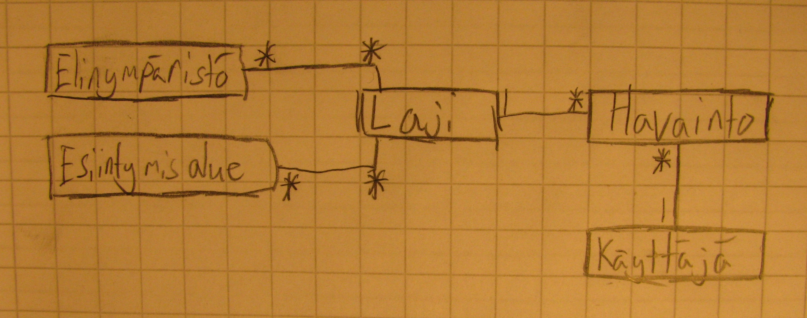

Tiotokohde Esiintymisalue:
Atribuutti | Arvojoukko | Kuvailu
Alue | Merkkijono, max 30 merkkiä | Suomen tietyn alueen nimi

Yhteen esiintymisalueeseen voi liittyä useita lajeja, ja sama laji voi liittyä moneen esiintymisalueeseen.

Tietokohde Elinympäristö:
Atribuutti | Arvojoukko | Kuvailu
Elinympäristö | Merkkijono, max 30 merkkiä | Tietyn elinympäristön nimi
Yhteen elinympäristöön voi liittyä useita lajeja, ja yksi laji voi liittyä moneen elinymåäristöön.

Tietokohde Laji:
Atribuutti | Arvojoukko | Kuvailu
Läsnä | Merkkijono, max 5 merkkiä | Kuukaudet joina lintulaji on tavattavissa Suomessa muodossa 'kk-kk'
Lajinnimi | Merkkijono, max 30 merkkiä | Lintulajin nimi
Latina | Merkkijono, max 30 merkkiä | Lintulajin latinankielinen nimi
Parimäärä | Luku | Pesivien parien määrä Suomessa
Tietokantaan lisätty laji voi liittyä useaan elinympäristöön sekä esiintymisalueseen. Laji voi myös liittyä useaan havaintoon. Jos lajin esiintymisaluetta tai elinympäristöä ei tunneta, on myös mahdollista ettei laji liity yhteenkään ympäristöön tai alueeseen.

Tietokohde Käyttäjä:
Atribuutti | Arvojoukko | Kuvailu
Käyttäjätunnus | Merkkijono, max 32 merkkiä | Henkilökohtainen tunnus, rekisteröitymättömät käyttävät automaattisesti guest tunnusta.
Ylläpitäjä | Boolean | Kuvaa onko käyttäjä ylläpitäjä
Nimi | Merkkijono, max 50 merkkiä | Käyttäjän nimi
Sähköposti | Merkkijono, max 50 merkkiä | Käyttäjän sähköposti
Yksi käyttäjä voi liittyä moneen havainttoon.

Tietokohde Havainto:
Atribuutti | Arvojoukko | Kuvailu
HavaintoID | Luku | Uniikki havainnon tunnus
Laji | Merkkijono, max 30 merkkiä | Lajin nimi
PVM | Päivämäärä | PVM jolloin havainto tehtiin
Aika | Aika | Aika jolloin havainto tehtiin
Lukumäärä | Luku | Nähtyjen lintujen lukumäärä
Paikkakunta | Merkkijono, max 30 merkkiä | Havainnon paikkakunta
Paikan tarkennus | Merkkijono, max 200 merkkiä | Tarkempi kuvaus paikasta josta havainto tehtiin
Kommentti | Merkkijono, max 500 merkkiä | Kommentoitavaa tehdystä havainnosta
Havainnon tekijän nimi | Merkkijono, max 50 merkkiä | Havainnon tekijän nimi
Havainnon tekijän tunnus | Merkkijono, max 32 merkkiä | Havainnon tekijän tunnus
Tiettyyn havaintoon liitty ainoastaan yksi laji lajin nimen muodossaja yksi käyttäjä käyttäjän tunnuksen kautta.

  - Relaatiotietokantakaavio

